Licht, Kamera, Action! Filmset-Jetting mit Marriott Bonvoy

Set-Jetting, ein Begriff geprägt für Reisen zu Drehorten von Filmen oder Fernsehserien, hat sich zu einem Phänomen unter Film- und Serienfans entwickelt: Wie Tom Cruise im aktuellen Streifen Mission: Impossible - Dead Reckoning Teil Eins durch die Kanäle Venedigs cruisen oder den Glamour von San Sebastiáns ikonischstem Hotel à la Rifkin's Festival hautnah erleben – diese und weitere filmische Erlebnisse verspricht Marriott Bonvoy in Europa und dem Nahen Osten.

Mission: Impossible – Dead Reckoning Teil 1 (2023)
Marriott-Bonvoy-Hotel: The Gritti Palace, a Luxury Collection Hotel, Venice

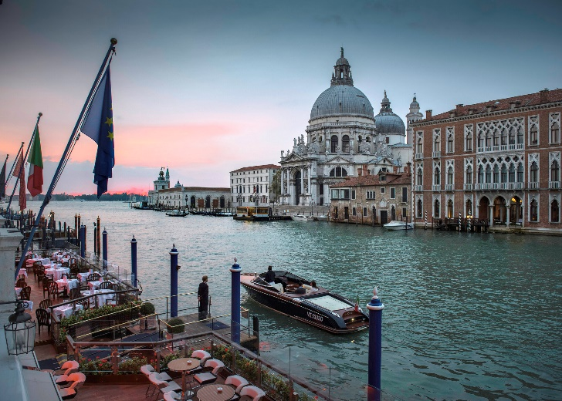

Spannende Szenen des neuesten Teils von Mission: Impossible wurden vor der imposanten Kulisse einer der berühmtesten Städte Europas – Venedig – gedreht, darunter der actionreiche Kampf auf der Ponte Minich und die Party der Weißen Witwe im Dogenpalast.

Der im Herzen Venedigs gelegene The Gritti Palace, a Luxury Collection Hotel, Venedig bietet einen der schönsten Ausblicke auf den Canal Grande und auf Sehenswürdigkeiten wie die Punta della Dogana oder die Basilika Santa Maria della Salute. Hotelgäste haben die Möglichkeit, die Umgebung wie Tom Cruise stilvoll bei einer exklusiven Riva Yacht Experience unter der Leitung von Chefconcierge Ivan Schultz zu erkunden. Zur Auswahl stehen eine ganztägige Tour, bei der die leuchtenden Farben der Insel Burano und die seit Generationen überlieferte Klöppeltradition bestaunt werden können, oder eine kürzere Tour zur nicht minder faszinierenden Insel Torcello.

Übernachtung ab 995 Euro pro Zimmer und Nacht. Halbtagestour Riva Experience: 1.800 Euro. Weitere Informationen unter: www.marriott.com

Hotelbilder-Download hier

Rifkin’s Festival (2020)
Marriott-Bonvoy-Hotel: Hotel Maria Cristina, a Luxury Collection Hotel, San Sebastián

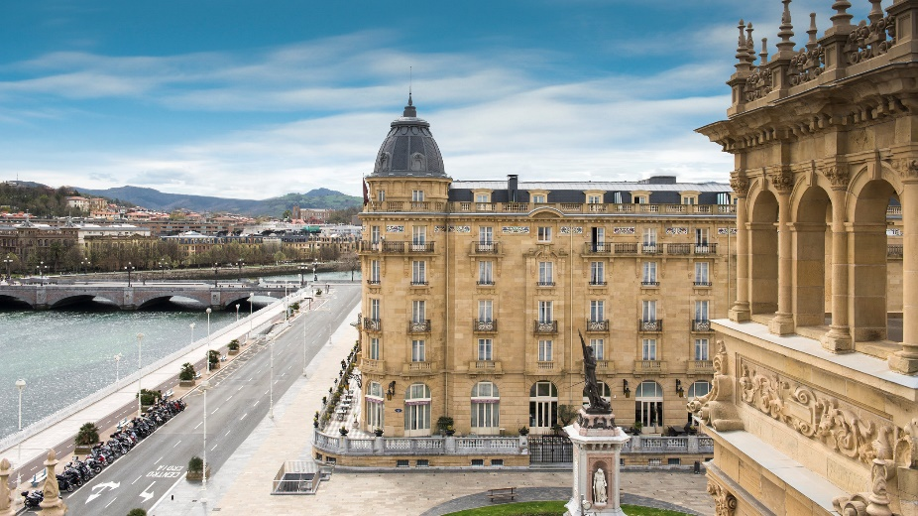

Woody Allens jüngster Film Rifkin's Festival, besetzt mit Schauspielern wie Wallace Shawn, Gina Gershon und Elena Anaya, stellt eine herrliche Hommage an die baskische Stadt San Sebastián dar. Im Mittelpunkt des Films steht das Hotel Maria Cristina, a Luxury Collection Hotel. Zu sehen sind die wunderschönen Suiten mit Terrasse, die majestätische Treppe, die eleganten Speisesäle und die Restaurantterrasse, die für ein romantisches und nostalgisches Flair sorgen. Das Hotel, welches seit seiner Eröffnung 1953 die Stars des Internationalen Filmfestivals von San Sebastián beherbergt, stand im Rampenlicht, als die romantische Komödie bei der 68. Auflage des renommierten Events gezeigt wurde, und hat sich damit einen Namen in der Filmlandschaft gemacht.

Übernachtung ab 375 Euro für zwei Personen pro Zimmer und Nacht, inklusive Frühstück. Weitere Informationen unter: www.marriott.com

Hotelbilder-Download hier

Fast X (Fast and Furious 10, 2023)
Marriott-Bonvoy-Hotels:
Tbilisi Marriott Hotel und Paragraph Freedom Square, a Luxury Collection Hotel, Tbilisi

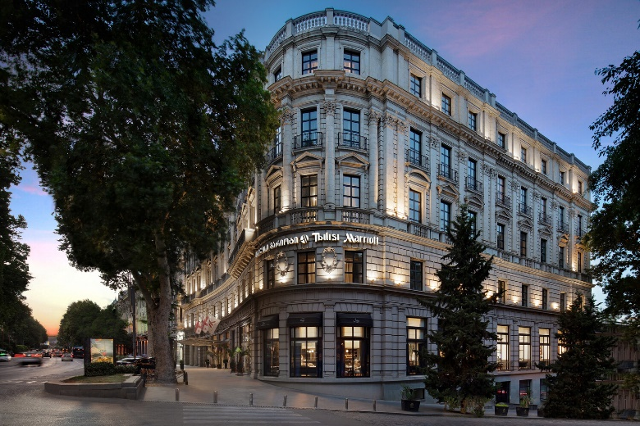

Eintauchen in die actiongeladene Welt des neuen Films Fast & Furious, Fast X – bei einem Ausflug in den Rustavi International Motorpark in Tiflis! Besucher können dabei selbst auf der 20 Kilometer langen Rennstrecke, den exakt selben Straßen wie im Film, entlangrasen. Als Austragungsort der Georgian Circuit Racing Championships und zahlreicher anderer Rennen gilt Tiflis als Reisetipp für alle, die sich nach Adrenalin und Abenteuer sehnen.

Das in einem historischen Gebäude an der Rustaveli Avenue beheimatete Tbilisi Marriott Hotel diente als großartige Kulisse für viele der actiongeladenen Szenen in Fast X. Beim Anblick der eindrucksvollen architektonischen Details wie der atriumartigen Lobby mit den auffälligen Kristalllüstern fühlt es sich an, als stünde man mitten im Film.

Alternativ bietet es sich an, als einer der ersten Gäste das 2023 eröffnende Paragraph Freedom Square, a Luxury Collection Hotel, Tiflis, zu erleben. Das erste Haus der Marke The Luxury Collection Hotel in Georgien versprüht mit seinen 220 Zimmern georgischen Charme und Authentizität und spiegelt damit die lokale Kultur wider. Vorgesehen sind ein Spezialitätenrestaurant sowie eine atemberaubende Skybar, die mit asiatisch und international beeinflussten Gerichten im intimen Rahmen und mit Blick über Tiflis der ideale Spot sind, um den Tag ausklingen zu lassen.

Übernachtung ab 396 Euro pro Zimmer und Nacht im Tbilisi Marriott Hotel.
Zimmerpreise für das Paragraph Freedom Square, a Luxury Collection Hotel, Tbilisi stehen derzeit noch nicht fest. Weitere Informationen unter: www.marriott.com

Hotelbilder-Download hier
Hotelbilder-Download (Renderings) Paragraph Freedom Square, a Luxury Collection Hotel, Tbilisi hier

Wiedersehen mit Brideshead (2008) und Das Ende einer Affäre (1999)
Marriott-Bonvoy-Hotel: The Sheraton Grand London Park Lane

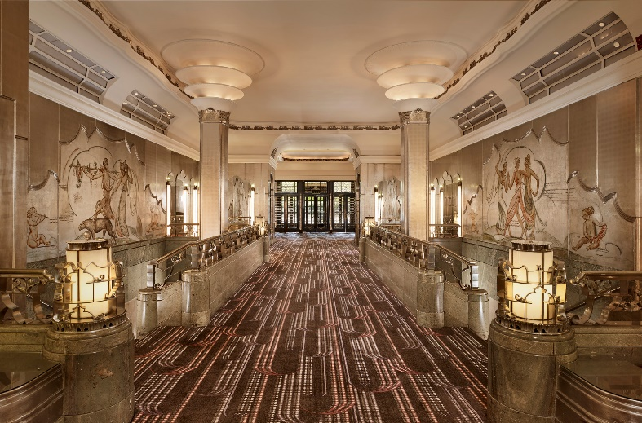

Für Regisseure, die eine Art-Déco-Kulisse benötigen, ist der unter Denkmalschutz stehende Ballsaal des Sheraton Grand London Park Lane zu einer Art künstlerischem Symbol geworden. So diente der Saal im Film Wiedersehen mit Brideshead aus dem Jahr 2008 als Kulisse für die üppige Verlobungsfeier von Julia Flyte und Charles Ryder. Knapp zehn Jahre zuvor wählte Regisseur Neil Jordan den Ort für sein romantisches Drama Das Ende einer Affäre mit Ralph Fiennes in der Hauptrolle. Seitdem hat Neil Jordan die von den 1930er Jahren inspirierte Pracht des Hotels auch für andere Produktionen genutzt, darunter Mona Lisa. Die Zimmer kamen zur Darstellung eines Kaufhauses in dem oscarprämierten Film The Danish Girl (2015) zum Einsatz.

Übernachtung ab 396 Euro pro Zimmer und Nacht. Weitere Informationen unter: www.marriott.com

Hotelbilder-Download hier

Die Bourne Verschwörung (2004)
Marriott-Bonvoy-Hotel: The Westin Grand Berlin

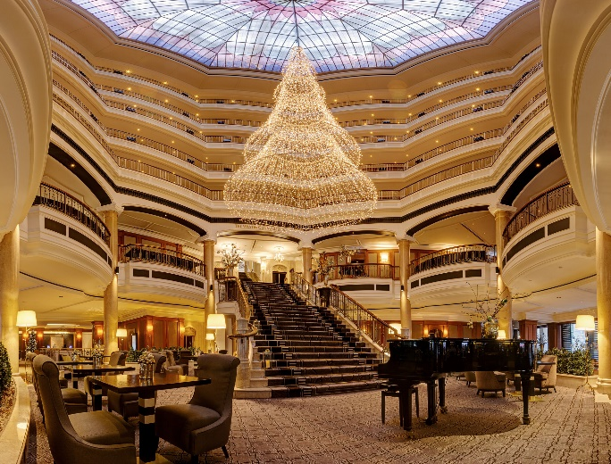

In seiner Rolle als Jason Bourne in der actionreichen Bourne-Filmreihe war Matt Damon an vielen aufregenden Schauplätzen weltweit zu sehen, darunter auch im The Westin Grand Berlin, wo er auf seiner Suche nach der US-Agentin Pamela Landy landet. Mit der 30 Meter hohen Atrium-Lobby bildet das herrlich kunstvoll gestaltete Haus die spektakuläre Kulisse für einige der dramatischen Momente in Die Bourne Verschwörung. In das Westin Grand Berlin und sein prachtvolles Design haben sich auch andere kunstaffine Regisseure verliebt: So wurden die Schlussszenen von Victoria (2015) in der Präsidentensuite des Hotels gedreht, und 2016 war das Haus in einem Porsche-Werbespot mit Patrick Dempsey in der Hauptrolle von außen zu sehen, als dieser zur Premiere von Bridget Jones Baby in einem roten 718 Boxster vorfährt.

Übernachtung ab 310 Euro pro Zimmer und Nacht. Weitere Informationen unter: www.marriott.com

Hotelbilder-Download hier

Dune 2 (2023)
Marriott-Bonvoy-Hotel: Al Wathba, a Luxury Collection Desert Resort & Spa, Abu Dhabi

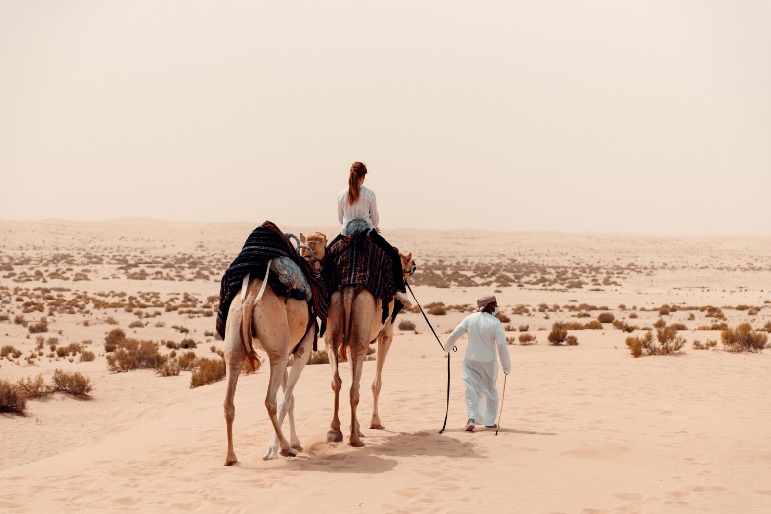

Der preisgekrönte Science-Fiction-/Abenteuerfilm Dune von Regisseur Denis Villeneuve mit Timothée Chalamet und Zendaya in den Hauptrollen kehrt im kommenden November für ein weiteres fesselndes Abenteuer namens Dune 2 zurück – mit Szenen, die garantiert Lust auf eine Wüstentour machen. Wen die geheimnisvolle Wüste rund um die Liwa-Oase, in der der Film entstand, fasziniert, für den ist das Al Wathba, a Luxury Collection Desert Resort & Spa, Abu Dhabi der perfekte Rückzugsort. Das Hotel befindet sich inmitten der Arabischen Wüste, nur etwa zwei Stunden vom Drehort entfernt – eine intime Oase für Gäste, die sich ein Wellness-Verwöhnerlebnis gönnen und inmitten der atemberaubenden Dünen wieder mit der Natur in Einklang kommen möchten. Für Gäste, denen der Sinn nach Abenteuer steht, bietet das Hotel eine Reihe von Wüstenaktivitäten an, darunter Bogenschießen, Ausritte oder Kamelreiten. Im Rahmen der über Marriott Bonvoy buchbaren Erlebnisse und Touren besteht zudem die Möglichkeit, die Wüste auf den Spuren von Dunes zu erkunden.

Übernachtung ab 234 Euro pro Zimmer und Nacht. Weitere Informationen unter: www.marriott.com

Hotelbilder-Download hier

